3. При каких значениях оконные функции Row Number, Rank и Dense Rank вернут одинаковый результат?

Оконные функции Row Number, Rank и Dense Rank вернут одинаковый результат, когда все строки будут иметь разный ранг, т.е. нет одинаковых значений.

4. Проверьте, есть ли здесь UnitMeasureCode, начинающиеся на букву ‘Т’. (Нет)

SELECT \* FROM Production.UnitMeasure where UnitMeasureCode LIKE 'T%'

Сколько всего различных кодов здесь есть?

SELECT COUNT (DISTINCT UnitMeasureCode) FROM Production.UnitMeasure

Вставьте следующий набор данных в таблицу:

• TT1, Test 1, 9 сентября 2020

• TT2, Test 2, getdate()

INSERT INTO Production.UnitMeasure (UnitMeasureCode, Name, ModifiedDate) VALUES

('TT1', 'Test 1', '2020-09-09'),

('TT2', 'Test 2', getdate());

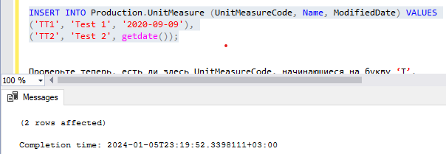

Проверьте теперь, есть ли здесь UnitMeasureCode, начинающиеся на букву ‘Т’.

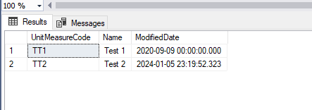

b) Теперь загрузите вставленный набор в новую, не существующую таблицу Production.UnitMeasureTest.

Догрузите сюда информацию из Production.UnitMeasure по UnitMeasureCode = ‘CAN’.

Посмотрите результат в отсортированном виде по коду.

CREATE TABLE Production.UnitMeasureTest

(

UnitMeasureCode nchar(3),

Name varchar(50),

ModifiedDate datetime

);

INSERT INTO Production.UnitMeasureTest (UnitMeasureCode, Name, ModifiedDate) VALUES

('TT1', 'Test 1', '2020-09-09'),

('TT2', 'Test 2', getdate());

INSERT INTO Production.UnitMeasureTest (UnitMeasureCode, Name, ModifiedDate)

SELECT UnitMeasureCode, Name, ModifiedDate FROM Production.UnitMeasure where UnitMeasureCode='CAN'

SELECT \* FROM Production.UnitMeasureTest

ORDER BY UnitMeasureCode

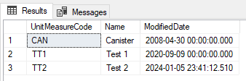

c) Измените UnitMeasureCode для всего набора из Production.UnitMeasureTest на ‘TTT’.

UPDATE Production.UnitMeasureTest

SET UnitMeasureCode = 'TTT'

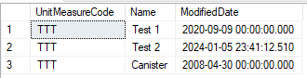

d) Удалите все строки из Production.UnitMeasureTest.

DELETE FROM Production.UnitMeasureTest

e) Найдите информацию из Sales.SalesOrderDetail по заказам 43659,43664.

С помощью оконных функций MAX, MIN, AVG найдем агрегаты по LineTotal для каждого SalesOrderID.

SELECT \* FROM Sales.SalesOrderDetail

WHERE SalesOrderID IN (43659,43664);

SELECT SalesOrderID

,AVG(LineTotal) OVER (PARTITION BY SalesOrderID) AS "Avg"

,MIN(LineTotal) OVER (PARTITION BY SalesOrderID) AS "Min"

,MAX(LineTotal) OVER (PARTITION BY SalesOrderID) AS "Max"

FROM Sales.SalesOrderDetail

WHERE SalesOrderID IN (43659,43664);

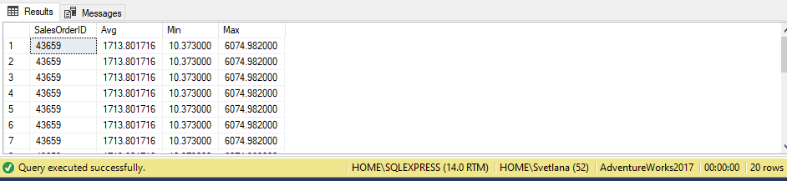

f) Изучите данные в объекте Sales.vSalesPerson. Создайте рейтинг cреди продавцов на основе годовых продаж SalesYTD,

используя ранжирующую оконную функцию.

SELECT \* FROM Sales.vSalesPerson

SELECT FIRSTNAME, LASTNAME ,RANK() OVER (ORDER BY SalesYTD DESC) AS Rank

FROM Sales.vSalesPerson

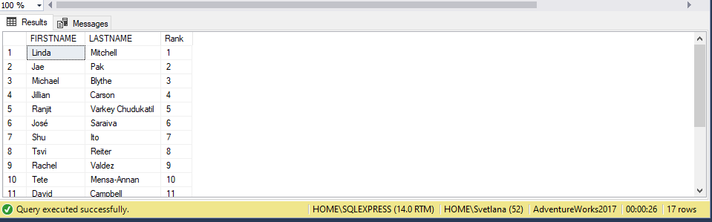

Добавьте поле Login, состоящий из 3 первых букв фамилии в верхнем регистре +

‘login’ + TerritoryGroup (Null заменить на пустое значение).

SELECT FIRSTNAME, LASTNAME , UPPER(LEFT(LASTNAME,3))+'login'+ COALESCE(TerritoryGroup, '') AS Login,

RANK() OVER (ORDER BY SalesYTD DESC) AS Rank FROM Sales.vSalesPerson

SELECT UPPER(LEFT(LASTNAME,3))+'login'+ COALESCE(TerritoryGroup, '') AS Login FROM Sales.vSalesPerson

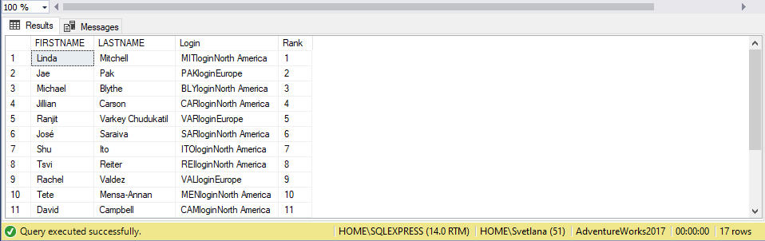

Кто возглавляет рейтинг?

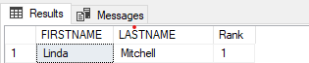

А кто возглавлял рейтинг в прошлом году (SalesLastYear).

SELECT FIRSTNAME, LASTNAME ,RANK() OVER (ORDER BY SalesLastYear DESC) AS Rank FROM Sales.vSalesPerson



g) Найдите первый будний день месяца (FROM не используем). Нужен стандартный код на все времена.

set datefirst 1;

SELECT CASE DATEPART(WEEKDAY, DATEADD(DAY, 1, EOMONTH (GETDATE(),-1) ))

WHEN 7 THEN DATEADD(DAY, 2, EOMONTH (GETDATE(),-1) )

WHEN 6 THEN DATEADD(DAY, 3, EOMONTH (GETDATE(),-1) )

ELSE DATEADD(DAY, 1, EOMONTH (GETDATE(),-1) )

END

5. Давайте еще раз остановимся и отточим понимание функции count. Найдите значения count(1), count(name), count(id), count(\*) для следующей таблицы:

Id(PK) Name DepName

1 null A

2 null null

3 A C

4 B C

count(1) 4

count(name) 2

count(id) 4

count(\*) 4